Государственное профессиональное образовательное учреждение
Ярославской области
Мышкинский политехнический колледж

«Утверждаю»:
Директор ГПОУ ЯО
Мышкинского
политехнического колледжа
______________Т.А.Кошелева
/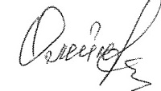________
«30» августа 2021 г
Приказ№_____от______2021 года

рабочая программа
учебной дисциплины
«Медицинская подготовка»
Профессия: 23.01.03 «Автомеханик»
Форма обучения: очная
нормативный срок обучения: 2 года 10 месяцев
Разработчик: прусов С.С.
Согласовано
на заседании МК
«30» августа 2021 г.

Мышкин, 2021

